Игра – сказка
«Хвосты»
Цели:
- Воспитать интерес к русской народной сказке «Хвосты»;
- Закрепить знания детей о домашних и диких животных;
- Развивать у детей фантазию, воображение; словесно-логическую память, мышление, связную речь и мелкую моторику рук.
Оборудование:
- Содержание сказки «Хвосты» – 1 шт.
- Разрезные карточки домашних и диких животных – 10 шт.
- Карточка дерево – 1 шт.

Составитель:
Кузьминых И.Г.

Русская народная сказка
«Хвосты»
Прошел по лесу слух, что всем зверям будут хвосты раздавать. Полетели ворона во все стороны по лесам, по лугам и всем объявили:
— Приходите, все звери, завтра на большую поляну получать хвосты!
Заволновались звери: «Хвосты? Какие хвосты? Для чего хвосты? » Лисичка-сестричка говорит:
— Ну, какие никакие, а раз дают, надо брать; после разберем, для чего они!
С утра потянулись звери на большую поляну: кто бегом, кто скоком, кто летом — каждому хотелось хвост получить.
Зайчик тоже собрался идти — высунулся из норки и увидел, что дождик сильный идет, так по мордочке и хлещет. Испугался зайчик: «Забьет меня дождик!» — спрятался в норку. Сидит и слышит: «тууп-тууп-тупп!». Земля трясется, деревья трещат. Медведь идет.
— Дедушка медведь, — просит зайчик, — будут там хвосты раздавать, захвати мне, пожалуйста, хвостик!
— Ладно, —говорит медведь, —коли не забуду — захвачу!
Ушел медведь, а зайчика раздумье взяло: «Старик он, забудет про меня! Надо кого-нибудь еще попросить!» Слышит он : «туп-туп-туп!» — волк бежит. Высунулся зайка и говорит:
— Дяденька волк, будешь себе хвост-то получать, — выбери и мне какой-нибудь!
— Ладно, — говорит волк, — принесу, если останется! — и убежал.
Сидит зайка в норке, слышит, трава шуршит, метется — лисичка бежит.
«Надо и ее попросить!» — думает зайчик.
— Лисичка-сестричка, будешь себе хвост-то получать, принеси и мне хвостик!
— Ладно, — говорит лиса, — принесу тебе, серому, хвостик, — и убежала.
И много же зверей собралось на поляну!
А там на больших сучьях хвосты развешаны, и каких там только нет: и пушистые распушистые, и веером, и метелкой, есть и гладкие, как палка, есть, кренделями, есть завитушками, и длинные, и короткие — ну всякие-превсякие!
Лиса первая поспела, выбрала себе хвост пушистый, мягкий, пошла домой довольная, вертит хвостом, любуется.
Конь прибежал, выбрал себе хвост с длинными волосами. Ну и хвост! Помахивает — до самого уха хватает! Хорошо им мух отгонять! Пошел конь довольный.
Подошла корова, ей достался хвост длинный, как палка, с метелкой на конце. Довольна корова, по бокам машет, слепней отгоняет.
Белочка прыгала по головам, по плечам, схватила себе хвостик пушистый, красивый и ускакала.
Слон топтался, топтался, всем лапы оттоптал, копыта отдавил, а когда подошел, то остался только хвост, как шнурочек, со щетиной на конце. Не понравился он слону, да ничего не сделаешь, другого нет больше!
Свинья подошла. Она поднять голову голову-то кверху не может, достала что пониже висело — хвост гладкий, как веревочка. Не понравился он ей вначале. Завила она его колечком — какой красивый показался — лучше всех!
Медведь опоздал — по дороге на пчельник зашел — пришел, а хвостов-то уже нет! Нашел какой-то лоскутик кожи, обросший шерстью, и взял себе как хвост, — хорошо, что черный!
Все хвосты разобрали, идут звери домой.
Зайчик сидит в норке, ждет не дождется, когда ему принесут хвостик, слышит медведь идет.
— Дедушка медведь, принес мне хвостик-то?
— Куда тебе там хвост! Я себе-то вон какой обрывок достал!
И ушел.
Слышит зайчик — волк бежит.
— Дяденька волк, принес ли мне хвостик-то?
— Не до тебя там, косой, было! Я себе насилу выбрал, потолще да попушистее, — сказал волк и убежал.
Бежит лисичка.
— Лисичка-сестричка, принесла ли мне хвостик? — спрашивает зайчик.
— Забыла, — говорит лиса. — А посмотри, какой я себе выбрала!
И начала лиса вертеть хвостом во все стороны. Обидно зайчику стало! Чуть не заплакал.
Вдруг слышит шум, лай, писк! Глядит — кошка с собакой ссорятся, у кого хвост лучше. Спорили, спорили, подрались. Собака у кошки отгрызла кончик хвоста. Зайчик подхватил его, приставил к себе как хвост и доволен стал — хоть маленький, а все-таки хвост!

Описание
- Обыгрывание сюжета сказки.
Дети знакомятся с содержанием русской народной сказки «Хвосты». Далее каждый ребенок по желанию выбирает себе героя – животного и обыгрывают сказку по сюжету, самостоятельно подбирая хвост.
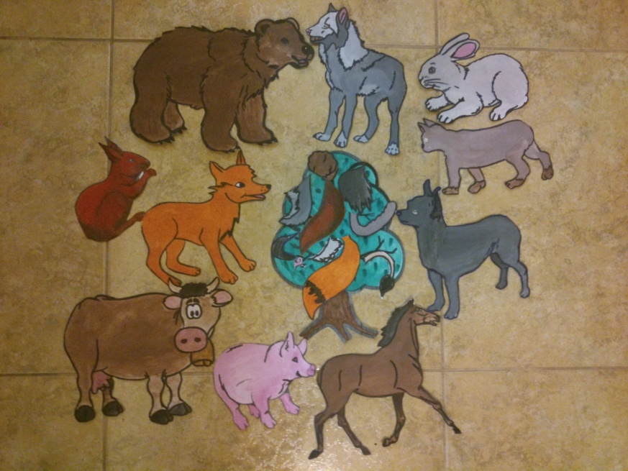

2. Составление животного.
Детям предлагаются 10 разрезных карточек различных животных, из которых они должны составить животное на выбор (медведь, собака, лошадь, и т.д.)
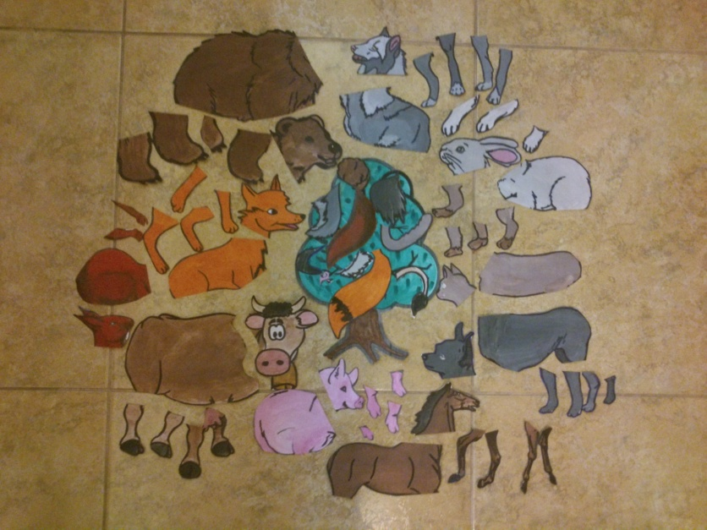

3. Составление «сказочного животного».
Детям предлагаются 10 разрезных карточек различных животных, далее они должны придумать и составить свое «сказочное животное» и дать ему название.

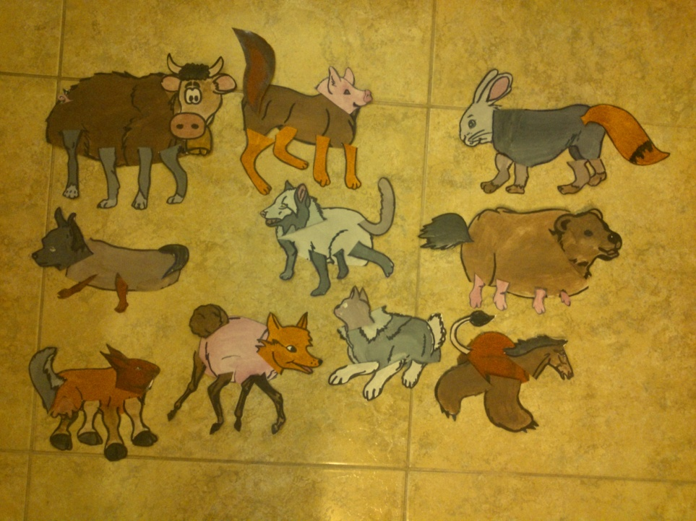
4. Отгадай
Дети должны отгадать друг у друга, из каких и чьих частей тела животного оно состоит. В игру можно играть детям как по одному, так и группой.

